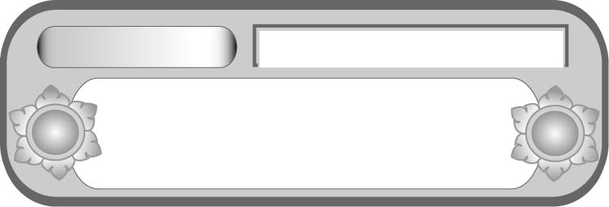
หน่วยการเรียนรู้ที่ ๑๐
อ่านได้คล่อง...ต้องรู้วิธี
เรื่องที่ ๔ การอ่านงานเขียนเชิงอธิบาย คำสั่ง
ข้อแนะนำ และปฏิบัติตาม

แผนการจัดการเรียนรู้ที่ ๖ การอ่านฉลากยา
ชั้นประถมศึกษาปีที่ ๕ เวลา ๑ ชั่วโมง


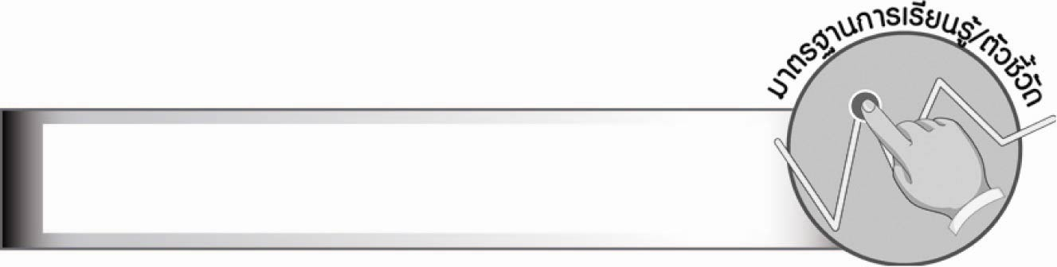
มาตรฐานการเรียนรู้/ตัวชี้วัด

มาตรฐานการเรียนรู้
มาตรฐาน ท ๑.๑ ใช้กระบวนการอ่านสร้างความรู้และความคิดเพื่อนำไปใช้ตัดสินใจ
แก้ปัญหาในการดำเนินชีวิต และมีนิสัยรักการอ่าน
ตัวชี้วัด
ท ๑.๑ ป. ๕/๖ อ่านงานเขียนเชิงอธิบาย คำสั่ง ข้อแนะนำ และปฏิบัติตาม
ท ๑.๑ ป. ๕/๘ มีมารยาทในการอ่าน

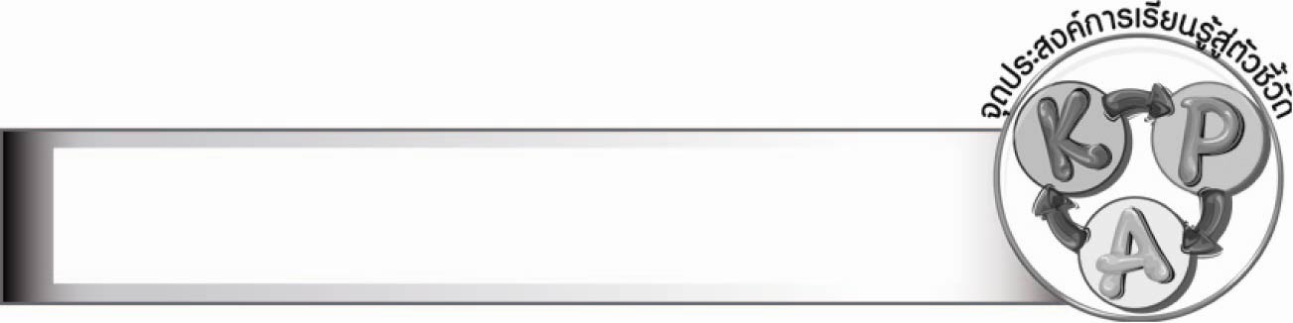
จุดประสงค์การเรียนรู้สู่ตัวชี้วัด

๑. อธิบายการใช้ยา (K)
๒. อ่านฉลากยาและการใช้ยาได้อย่างถูกต้อง (P)
๓. อ่านฉลากยาก่อนใช้ยาทุกครั้งและปฏิบัติตามอย่างถูกต้อง (A)

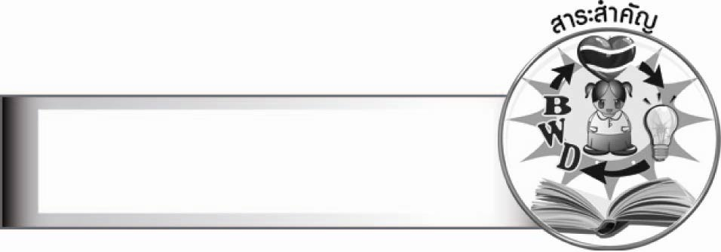
สาระสำคัญ

ฉลากยาเป็นป้ายบอกรายละเอียดของยา ซึ่งจะประกอบด้วย ชื่อยา ส่วนประกอบของยา สรรพคุณ ขนาดและวิธีใช้ คำเตือน การเก็บรักษา วันหมดอายุ ก่อนใช้ยาต้องอ่านฉลากยาให้เข้าใจ
และปฏิบัติตามอย่างถูกต้อง

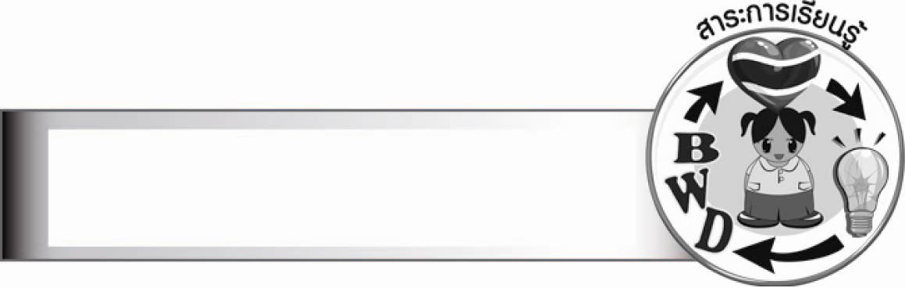
สาระการเรียนรู้

การอ่านฉลากยา


สมรรถนะสำคัญของผู้เรียน

๑. ความสามารถในการสื่อสาร
- ทักษะการอ่าน
- ทักษะการเขียน
- ทักษะการฟัง การดู และการพูด
๒. ความสามารถในการคิด
- การวิเคราะห์
- การสรุปความรู้
๓. ความสามารถในการแก้ปัญหา
๔. ความสามารถในการใช้ทักษะชีวิต


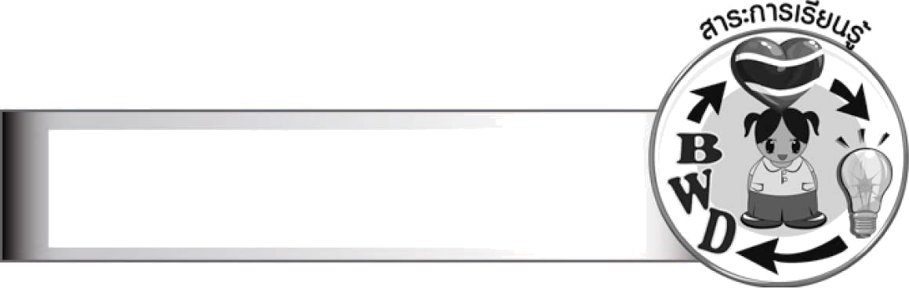
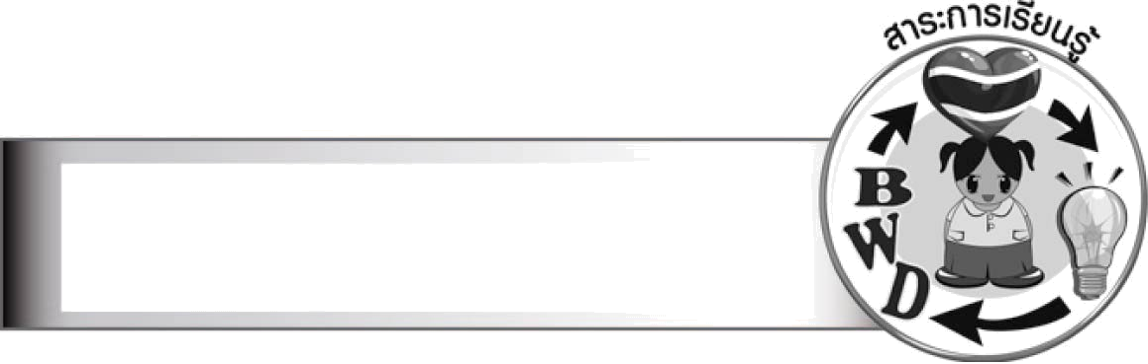
คุณลักษณะอันพึงประสงค์

ใฝ่เรียนรู้
ตัวชี้วัดที่ ๔.๑ ตั้งใจ เพียรพยายามในการเรียนและเข้าร่วมกิจกรรมการเรียนรู้
มุ่งมั่นในการทำงาน
ตัวชี้วัดที่ ๖.๑ ตั้งใจและรับผิดชอบในการปฏิบัติหน้าที่การงาน
ตัวชี้วัดที่ ๖.๒ ทำงานด้วยความเพียรพยายามและอดทนเพื่อให้งานสำเร็จตามเป้าหมาย
รักความเป็นไทย
ตัวชี้วัดที่ ๗.๒ เห็นคุณค่าและใช้ภาษาไทยในการสื่อสารได้อย่างถูกต้องเหมาะสม


ชิ้นงานหรือภาระงาน (หลักฐาน ร่องรอยแสดงความรู้)
ใบงาน เรื่อง การอ่านฉลากยา
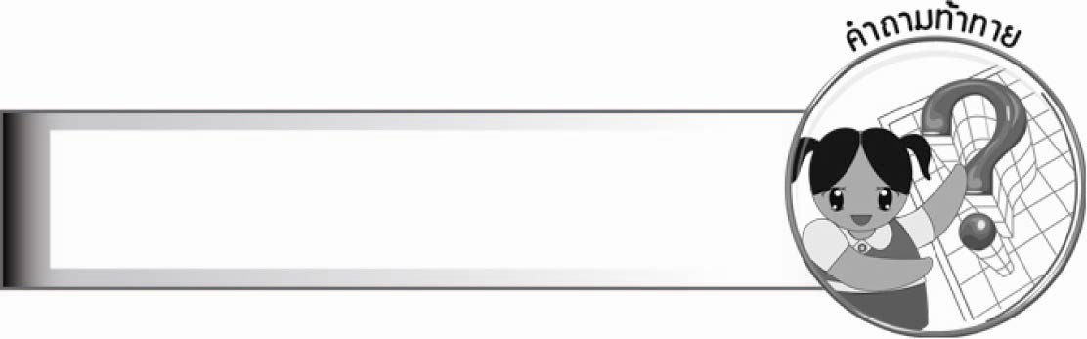
คำถามท้าทาย

นักเรียนใช้ยาโดยไม่ต้องอ่านฉลากยาได้หรือไม่ เพราะเหตุใด


การจัดกิจกรรมการเรียนรู้

๑. ให้นักเรียนช่วยกันหาคำตอบจากคำถาม ดังนี้
๐ เมื่อนักเรียนเจ็บป่วย นักเรียนไปพบใคร ที่ไหน (พบแพทย์ ที่โรงพยาบาล)
๐ นักเรียนรับยามาแล้ว หน้าซองยา หรือหน้าขวดยามีข้อความอะไรบ้าง ยกตัวอย่างประกอบ (สรรพคุณ ขนาดและวิธีใช้)
๐ นักเรียนเคยอ่านหรือไม่ อ่านแล้วได้อะไร (ได้ทราบวิธีใช้ยาที่ถูกต้อง)
๒. ให้นักเรียนศึกษาความรู้เรื่อง การอ่านฉลากยา แล้วร่วมกันสรุปความเข้าใจ
๓. ให้นักเรียนแบ่งกลุ่ม กลุ่มละ ๓ - ๕ คน อ่านฉลากยาที่ครูกำหนด กลุ่มละ ๑ ฉลาก แล้วออกมานำเสนอหน้าชั้นเรียน จากนั้นร่วมกันแสดงความคิดเห็นเกี่ยวกับฉลากยาที่เพื่อนออกมานำเสนอ
๔. ให้นักเรียนทำใบงานที่ ๑๒ เรื่อง การอ่านฉลากยา จากนั้นครูเรียกนักเรียนที่ทำงานเสร็จแล้ว ออกไปอ่านใบงานของตนเองหน้าชั้นเรียนให้เพื่อนและครูฟัง แนะนำข้อบกพร่องเพื่อแก้ไขปรับปรุง
๕. ให้นักเรียนและครูร่วมกันสรุปความรู้ ดังนี้
๏ ฉลากยาเป็นป้ายบอกรายละเอียดของยา ซึ่งจะประกอบด้วย ชื่อยา ส่วนประกอบของยา สรรพคุณ ขนาดและวิธีใช้ คำเตือน การเก็บรักษา วันหมดอายุ ก่อนใช้ยาต้องอ่านฉลากยาให้เข้าใจ
และปฏิบัติตามอย่างถูกต้อง
๖. ให้นักเรียนร่วมกันแสดงความคิดเห็น โดยครูใช้คำถามท้าทาย ดังนี้
๏ นักเรียนใช้ยาโดยไม่ต้องอ่านฉลากยาได้หรือไม่ เพราะเหตุใด


การจัดบรรยากาศเชิงบวก

ให้นักเรียนศึกษาฉลากยาต่าง ๆ แล้วไปอ่านให้เพื่อนฟังหน้าชั้นเรียน ครูชมเชยนักเรียน
ที่มีความกระตือรือร้นในการทำกิจกรรม

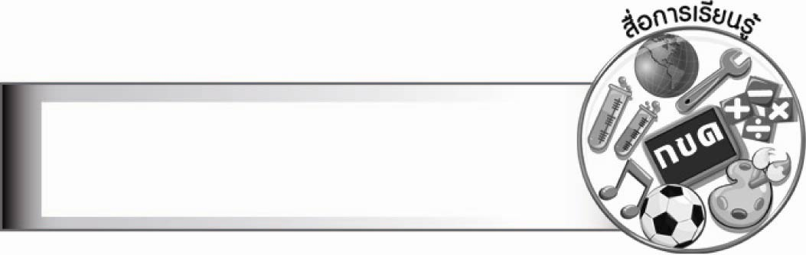
สื่อการเรียนรู้

- ฉลากยา
- ใบงาน

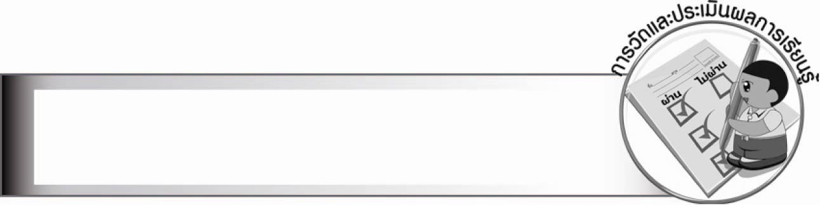
การวัดและประเมินผลการเรียนรู้

๑. วิธีการวัดและประเมินผล
๑.๑ สังเกตพฤติกรรมของนักเรียนในการเข้าร่วมกิจกรรม
๑.๒ สังเกตพฤติกรรมของนักเรียนในการเข้าร่วมกิจกรรมกลุ่ม
๑.๓ ตรวจใบงานที่ ๑๒
๒. เครื่องมือ
๒.๑ แบบสังเกตพฤติกรรมการเข้าร่วมกิจกรรม
๒.๒ แบบสังเกตพฤติกรรมการเข้าร่วมกิจกรรมกลุ่ม
๓. เกณฑ์การประเมิน
๓.๑ การประเมินพฤติกรรมการเข้าร่วมกิจกรรม
ผ่านตั้งแต่ ๒ รายการ ถือว่า ผ่าน
ผ่าน ๑ รายการ ถือว่า ไม่ผ่าน
๓.๒ การประเมินพฤติกรรมการเข้าร่วมกิจกรรมกลุ่ม
คะแนน ๙ - ๑๐ ระดับ ดีมาก
คะแนน ๗ - ๘ ระดับ ดี
คะแนน ๕ - ๖ ระดับ พอใช้
คะแนน ๐ - ๔ ระดับ ควรปรับปรุง

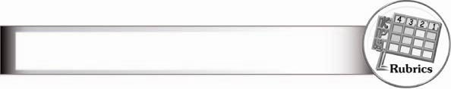
การประเมินผลตามสภาพจริง (Rubrics)

การประเมินใบงานนี้ ให้ผู้สอนพิจารณาจากเกณฑ์การประเมินผลตามสภาพจริง (Rubrics)
เรื่อง การอ่านฉลากยา
ระดับคะแนน  เกณฑ์การประเมิน | ๔ | ๓ | ๒ | ๑
การอ่านฉลากยา | เข้าใจการใช้ยา  ที่ถูกต้องได้  ด้วยตนเอง  เมื่ออ่านฉลากยา  และสามารถแนะนำ  ผู้อื่นได้ | เข้าใจการใช้ยา  ที่ถูกต้องได้  ด้วยตนเอง  เมื่ออ่านฉลากยา | เข้าใจรายละเอียด  ของการใช้ยาบางส่วน แต่ข้อมูล  ต้องให้ผู้อื่นแนะนำ | เมื่ออ่านฉลากยา  แล้วยังไม่ค่อยเข้าใจ  ต้องมีผู้อื่นแนะนำ  เพิ่มเติมจึงจะเข้าใจ

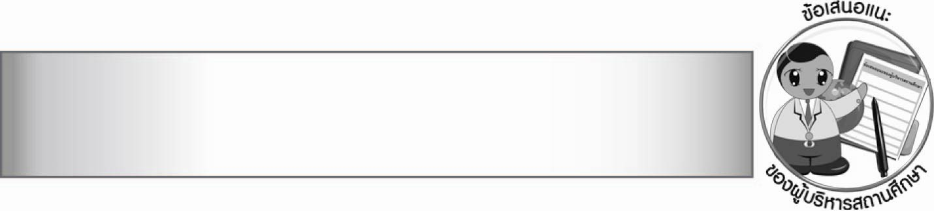
ข้อเสนอแนะของผู้บริหารสถานศึกษา

________________________________________________________________________________
________________________________________________________________________________
________________________________________________________________________________
________________________________________________________________________________
________________________________________________________________________________
________________________________________________________________________________
________________________________________________________________________________
________________________________________________________________________________
________________________________________________________________________________
________________________________________________________________________________
________________________________________________________________________________
________________________________________________________________________________
________________________________________________________________________________
________________________________________________________________________________
________________________________________________________________________________
________________________________________________________________________________
________________________________________________________________________________
________________________________________________________________________________
________________________________________________________________________________
________________________________________________________________________________
________________________________________________________________________________
________________________________________________________________________________
________________________________________________________________________________
________________________________________________________________________________
________________________________________________________________________________

ลงชื่อ________________________ (ผู้บริหารสถานศึกษา)
(_______________________)
_______/________/_______


บันทึกหลังการสอน

ผลการจัดการเรียนการสอน

_______________________________________________________________________________
_______________________________________________________________________________
_______________________________________________________________________________
_______________________________________________________________________________
_______________________________________________________________________________
_______________________________________________________________________________

ปัญหา/อุปสรรค

_______________________________________________________________________________
_______________________________________________________________________________
_______________________________________________________________________________
_______________________________________________________________________________
_______________________________________________________________________________
_______________________________________________________________________________

แนวทางแก้ไข

_______________________________________________________________________________
_______________________________________________________________________________
_______________________________________________________________________________
_______________________________________________________________________________
_______________________________________________________________________________
_______________________________________________________________________________

ลงชื่อ________________________ (ผู้บันทึก)
(________________________)
________/_______/_______

